〖五星三名 党建育人〗

学习百年党史，领跑助力美丽校园

——王坛镇中学党支部3月份主题党日活动

近日，王坛镇中学党支部开展了“学习百年党史，领跑助力美丽校园”的主题党日活动。
在三月主题党日活动上，支部书记蒋伟民带领全体党员学习习近平总书记在党史学习教育动员大会上的重要讲话精神。通过学习全体同志要做到学史明理、学史增信、学史崇德、学史力行，学党史、悟思想、办实事、开新局，以昂扬姿态奋力开启全面建设社会主义现代化国家新征程，以优异成绩迎接建党一百周年。
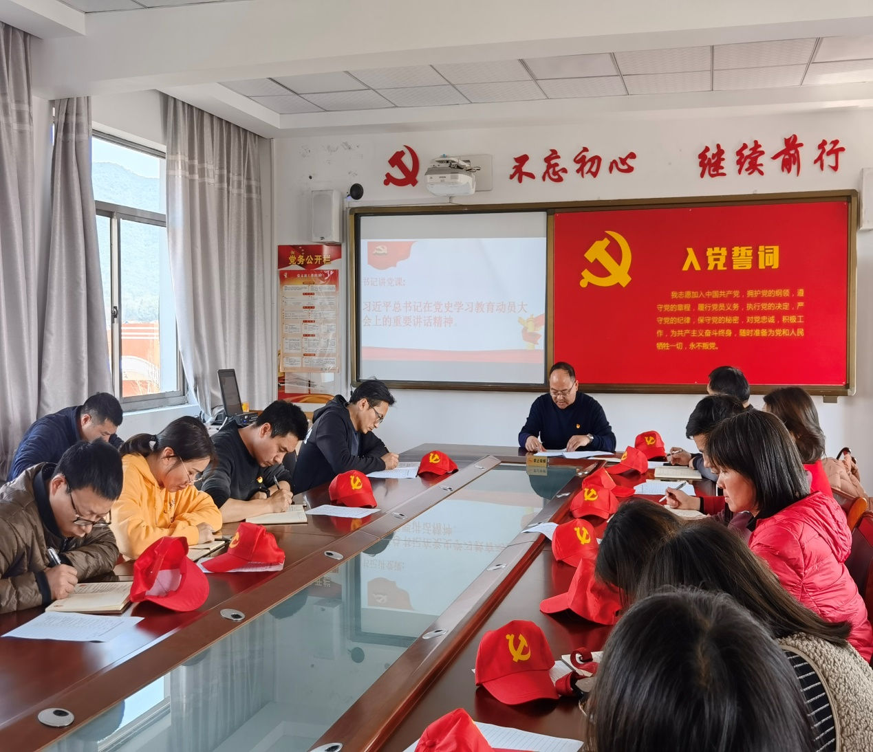

全体党党员教师按照学校部署，分年段认真参加“三问”作风建设大讨论，对标“领跑全市、竞跑全省”，结合当前正在进行的学期开学、疫情防控、学校建设、质量提升等重点工作，进一步转变作风，提升队伍精气神，以作风促提高。
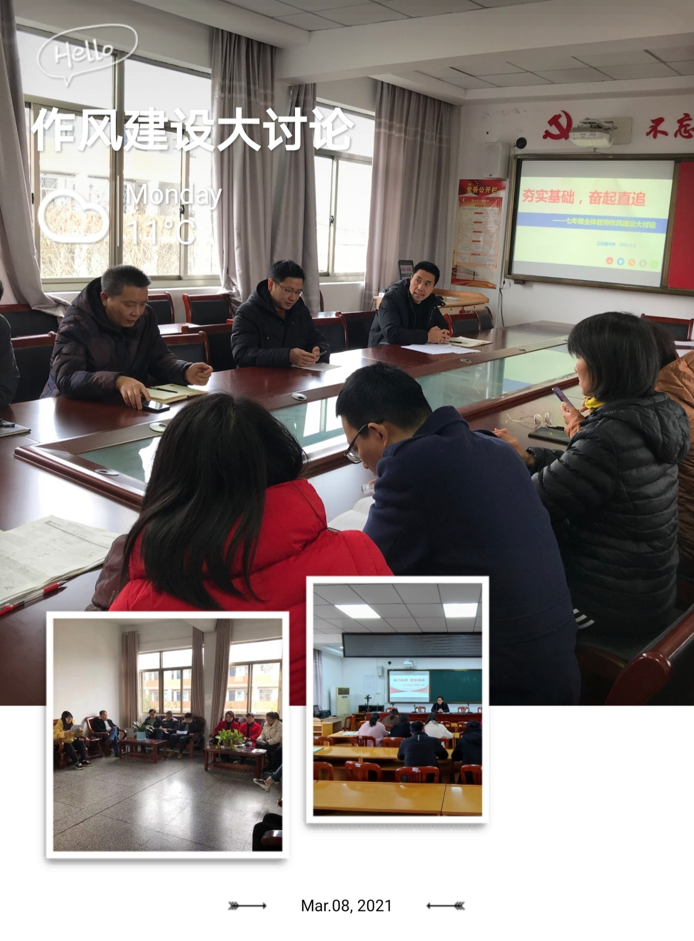
全体党员利用中午午休时间开展党员教师助力“领跑竞跑”志愿服务活动，助力美丽校园。
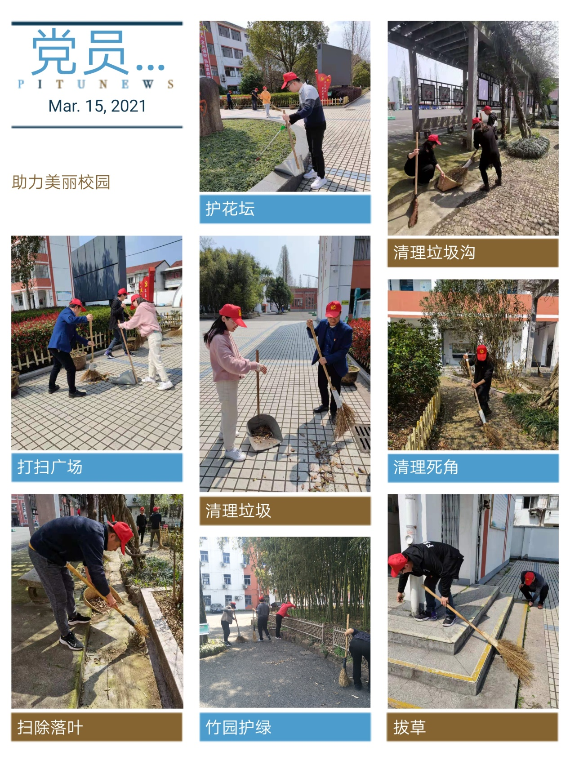

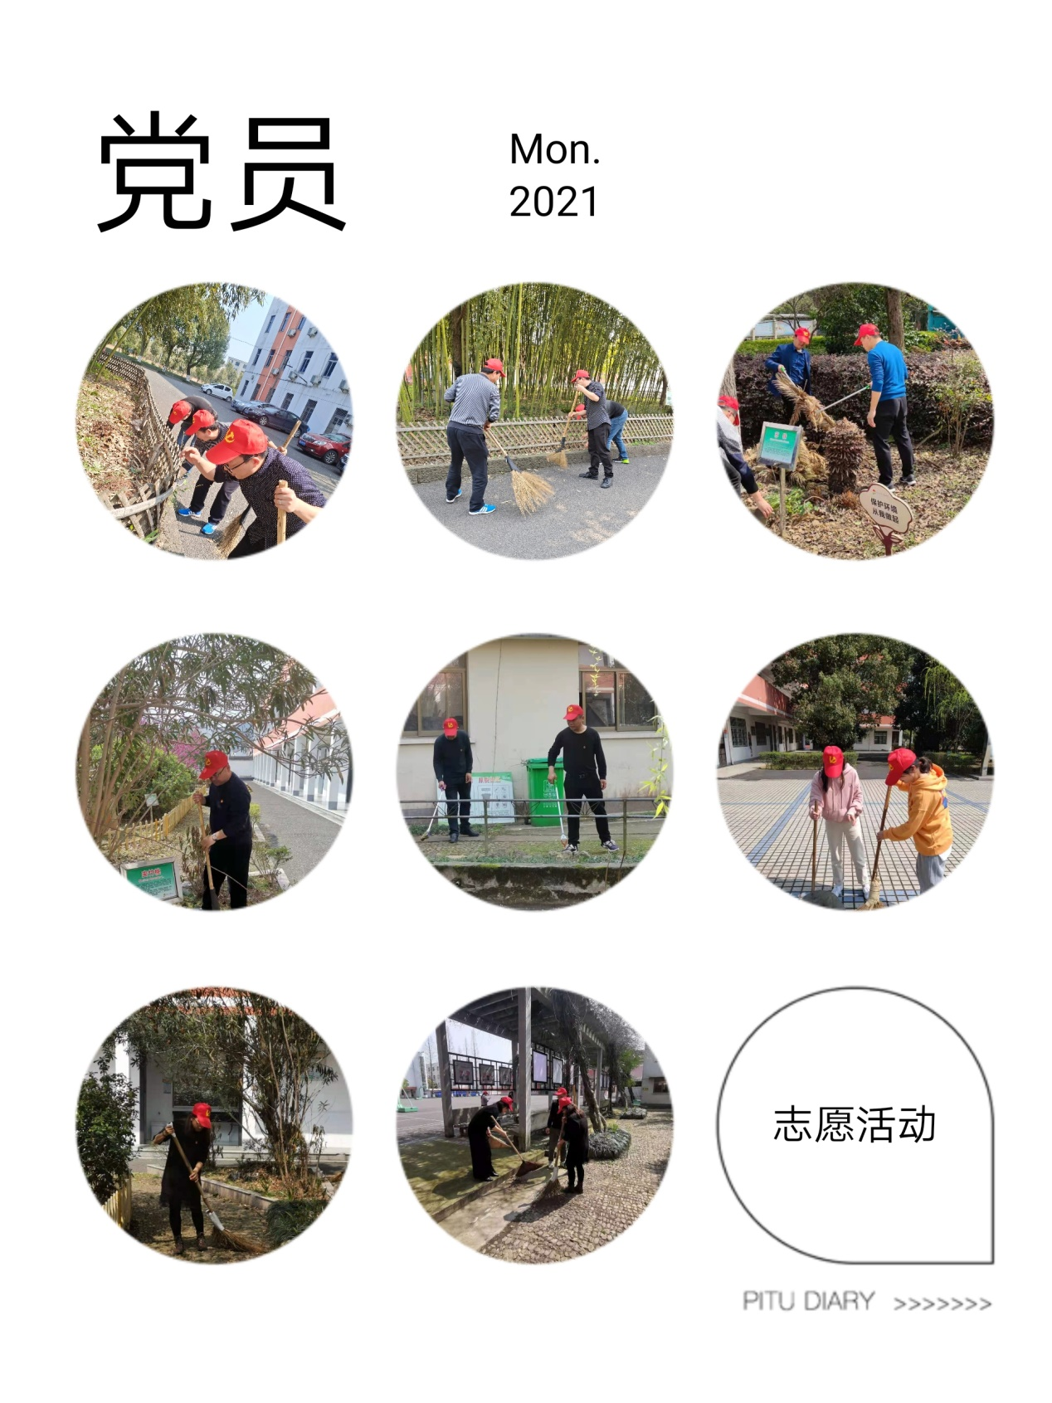

疏通化粪池

